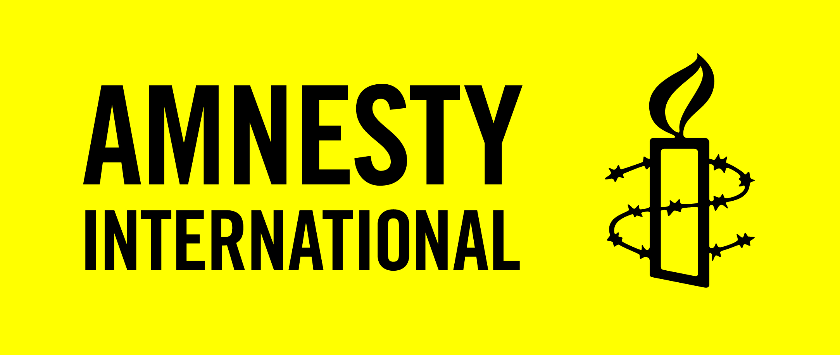

DcoD LE MONDE

Chaque mois, un sujet lié à l’actualité des droits humains ou à l’évolution de nos sociétés, à discuter dans votre groupe Amnesty

AVRIL 2017 – L’Europe du non-asile (Le Monde, 26/3/2017)

________________________________________________________________________

Pour Marie-Laure Basilien-Gainche, professeure de droit public à l’université Lyon-III-IUF et spécialiste du droit des migrations, l’Union européenne, en déléguant le contrôle des flux migratoires à des États tiers, révèle une crise d’identité profonde.

Selon vous, il n’y a pas actuellement de « crise » migratoire en Europe. Que voulez-vous dire ?

Il n’y a pas de crise des réfugiés, il y a une crise de l’Union européenne. Certes, l’Europe a été confrontée à un afflux de migrants depuis deux ans : plus d’un million en 2015, et environ 350 000 en 2016. Mais la population de l’Union, en 2015, était de 508 millions d’habitants ! Peut-on alors considérer que nous sommes submergés ? Ce qui est vrai, c’est qu’il y a une augmentation spectaculaire des arrivées de migrants venant du Moyen-Orient et d’Afrique, et qu’il s’agit d’une population très différente de nous — culturellement, politiquement, religieusement. Il y a là une quintessence de la nature de l’étranger.
Mais si 508 millions d’habitants n’arrivent pas à intégrer un million de personnes, cela révèle que ce que l’on considère comme une puissance mondiale est en fait une puissance aux pieds d’argile, en perte de confiance par rapport à elle-même. Cela révèle une crise d’identité profonde. Et ce ne sont pas les étrangers qui viennent remettre en cause — notre identité. Ce sont les Européens eux-mêmes, parce qu’ils renient les valeurs qui les définissent.

L’afflux de ces réfugiés depuis 2015 a exposé au grand jour les incohérences de la politique de l’Union européenne (UE) en la matière. Le droit d’asile a-t-il chaviré ?

Le droit d’asile existe, parce qu’il est affirmé dans les Constitutions des États membres, parce qu’il est reconnu dans le droit de l’UE, parce qu’il est affirmé dans la Convention européenne des droits de l’homme. Mais il a chaviré, parce que les États, à travers les politiques de l’UE et leur mise en œuvre, ont tout fait pour contourner ces obligations juridiques.

Quand ce contournement a-t-il démarré ?

Dès le milieu des années 2000, quand a été adopté un régime d’asile européen commun avec des normes minimales concernant la qualification de réfugié, l’examen des demandes et les conditions d’accueil. Est désormais à l’étude le troisième « paquet asile », proposé par la Commission à l’été 2016, qui est catastrophique. Car les textes de cette réforme sont pour l’essentiel des règlements, plus contraignants pour les États membres que des directives, dans le but de forcer une communautarisation du régime d’asile. Ce qui, en soi, ne poserait pas de problème, si n’avaient été privilégiées une fois encore les formes du droit d’asile les plus basses. C’est donc un nivèlement par le bas qui s’imposera à tout le monde.

Antonio Guterres, désormais secrétaire général de l’ONU, qualifiait en septembre 2015 le système européen de l’asile de « déséquilibré et dysfonctionnel » ? La situation va-t-elle donc empirer ?

Actuellement, le régime d’asile en Europe est déséquilibré et dysfonctionnel pour deux raisons vitales : il contrevient au principe de solidarité en faisant peser l’essentiel de l’effort d’accueil sur les pays du sud de l’Europe ; il contrevient au principe d’égalité selon lequel tous les États traitent les demandes d’asile de la même manière — ce qui est une fiction.
Or, le troisième « paquet asile » va encore diminuer l’accès des réfugiés à la protection internationale, en utilisant la notion de « pays sûr » (pays où les réfugiés ne devraient a priori pas craindre de persécutions ou d’atteintes à leurs libertés et sécurité). L’idée à l’étude est d’accélérer l’externalisation de l’accueil, en reconnaissant tous les pays non européens du bassin méditerranéen comme des pays sûrs.

Comment l’Europe pourrait-elle renouer avec ses valeurs de solidarité ?

Deux solutions complémentaires existent dans les textes, qu’il suffirait d’activer. La première, c’est la directive de 2001 sur la protection temporaire en cas d’afflux massif de personnes déplacées, une procédure de caractère exceptionnel permettant de suppléer le système d’asile lorsque celui-ci est débordé. La seconde est le visa humanitaire prévu à l’article 25 du code frontières Schengen.
Qu’ils fuient le conflit en Syrie, les persécutions en Afghanistan ou l’horreur de l’Érythrée, les migrants qui viennent par la voie méditerranéenne sont contraints à l’illégalité pour la simple raison qu’il leur faudrait un visa pour venir de manière légale — même pour un court séjour compte tenu du pays d’où ils arrivent. Or, dans ces pays, les règles pour obtenir un visa sont absolument hallucinantes ! Faire des visas humanitaires permettrait de donner aux demandeurs d’asile un accès légal, par avion, au territoire européen. Cela tarirait le business des passeurs et éviterait les morts en mer, et cela permettrait une meilleure répartition des demandeurs d’asile.
On a donc deux outils juridiques que l’Union n’utilise pas parce que ses États membres n’ont pas envie de le faire. Dans un arrêt du 7 mars, la Cour de justice de l’UE a d’ailleurs clairement considéré que la question du visa humanitaire relevait de la compétence discrétionnaire des États et non du droit européen : elle a donné raison à la Belgique, qui avait refusé d’accorder un visa humanitaire à des demandeurs d’asile syriens.

La solution, c’est donc les autres ? Externaliser le problème au-delà des frontières de l’Union ?

C’est ce vers quoi on s’oriente. Pour les migrants qui sont déjà en Europe, des accords de réadmission ont déjà été conclus avec l’Afghanistan, on est en train d’en négocier avec la Libye, avec l’Érythrée, afin de pouvoir renvoyer des réfugiés déjà arrivés en Europe. Pour ceux qui ne sont pas encore arrivés, on demande à des pays tiers (États du Maghreb, Turquie, etc.) de devenir les zones tampons de l’Europe, c’est ce qu’on appelle la gestion concertée des flux migratoires. Mais, dans nombre de ces pays, les réfugiés ne vont pas bénéficier des droits internationaux. On sous-traite donc le contrôle des flux migratoires à des États tiers dont on sait qu’ils ne respectent pas les droits fondamentaux — premier problème.
Le second problème, c’est que les aides au développement que ces États tiers sont en droit d’attendre en retour ne vont pas toujours vraiment au développement. Quand la chancelière allemande Angela Merkel propose à la Tunisie, comme elle l’a fait début mars, 250 millions d’euros principalement destinés à soutenir des projets de coopération dans le domaine de l’agriculture et des énergies, c’est une bonne politique. Mais il faut prendre garde que les aides données à ces pays en contrepartie de leur gestion des flux migratoires ne soient pas des aides fléchées, allant une fois encore dans notre propre intérêt et non dans le leur.

Une vraie aide, ciblée sur des « pays sûrs », serait-elle une solution ?

Oui, mais en partie seulement, car cela ne résoudra pas le problème de la protection des droits fondamentaux dans ces pays-là — en Libye, par exemple, la Convention sur le statut des réfugiés n’a jamais été ratifiée. Par ailleurs, les études sont très claires : plus les pays se développent et reconnaissent les droits fondamentaux, plus leurs habitants migrent, parce qu’ils veulent aussi profiter de la mobilité dont nous profitons nous-mêmes. Enfin, sur le moyen terme, on ne peut pas faire l’impasse sur la question de savoir ce que deviennent ces populations.
Prenez l’exemple des réfugiés irakiens en Jordanie : certains sont dans des camps depuis... 1992. Quelle vie leur a-t-on offerte ? Une vie de camp, ça n’a pas de sens. Il n’y a pas d’école, pas de travail, pas de formation, pas d’avenir. Est-ce qu’on n’est pas en train de traiter ces réfugiés comme des sous-hommes ? Comme des indésirables ?
En 2005, je travaillais déjà sur la question des migrations. Je me souviens avoir dit dans un séminaire : soit on modifie notre façon de penser, soit un jour les flots de migrants seront tels que tous nos systèmes de sécurité seront abattus par la masse. Quand on sait qu’on va avoir de plus en plus de réfugiés — on en prévoit un milliard en 2050 avec le réchauffement climatique —, il n’y a pas 36 perspectives : soit on accompagne le changement et ça se passe au mieux, soit on fait l’autruche comme on le fait aujourd’hui, et ça va être dramatique. C’est toujours la même question : vision à court terme ou vision à long terme. À quoi s’ajoute une vision de l’homme comme ayant, quel qu’il soit, une même dignité que soi-même.

Propos recueillis par Catherine Vincent
-----------------------------------------------------

